Componente curricular: HISTÓRIA
7º ano – 1º bimestre
SEQUÊNCIA DIDÁTICA 3 – A fabricação de um rei

OBJETIVOS ESPECÍFICOS
- Construir o retrato de um rei absolutista europeu.
- Analisar o fenômeno político do absolutismo com base na história das imagens.

OBJETO DE CONHECIMENTO
A formação e o funcionamento das monarquias europeias: a lógica da centralização política e os conflitos na Europa

HABILIDADE
EF07HI07: Descrever os processos de formação e consolidação das monarquias e suas principais características com vistas à compreensão das razões da centralização política.

PLANEJAMENTO DAS AULAS

Aula 1
O objetivo desta aula é analisar a construção da política absolutista na Europa com base nas imagens de reis.
Organize a turma em dois grupos. Cada um dos grupos ficará encarregado de analisar uma das seguintes imagens e registrar suas características na lousa.

Imagem 1:
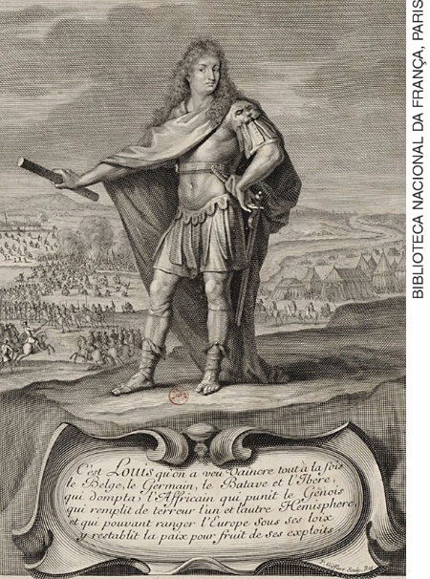
Retrato de Luís XIV. Século XVII. Gravura. Biblioteca Nacional da França, Paris.

Imagem 2:
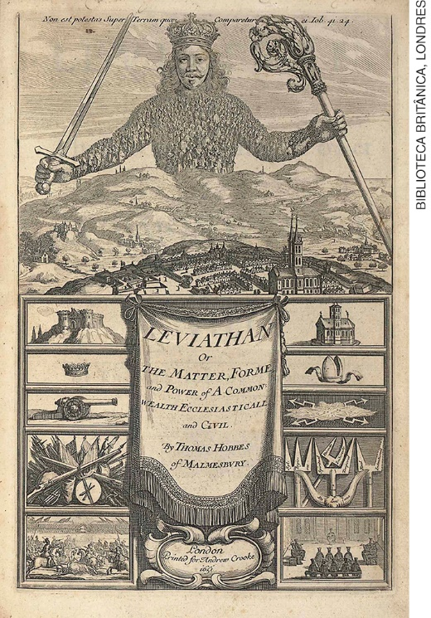
Frontispício da obra Leviatã, de Thomas Hobbes. 1651. Biblioteca Britânica, Londres.

Ressalte que a imagem 1 é um retrato de Luís XIV, o Rei Sol, monarca absolutista francês. Já a imagem 2 corresponde ao frontispício do livro de Thomas Hobbes, Leviatã. Peça aos estudantes que identifiquem símbolos de poder nas imagens, como vestimentas, acessórios, paisagens, súditos, a proporção que a figura real ocupa em cada imagem, o papel do militarismo nas representações, entre outras.
Em seguida, os estudantes devem retornar a seus lugares para dar início à discussão coletiva sobre as imagens. Nessa discussão, indique que o poder absolutista, modelado e implantado em diferentes localidades da Europa do século XVII, se valeu, de forma geral, de representações pictográficas para alcançar o imaginário político da população. Dessa forma, retratos e desenhos que ilustrassem como funcionava esse poder foram encomendados por reis e difundidos pelos diferentes reinos. Ao falar sobre o caso de Leviatã, de Thomas Hobbes, comente que foi por meio da imprensa nascente, inventada no século anterior por Gutenberg, que a imagem da capa de seu livro, o monstro Leviatã, alcançou popularidade.
Retome com a turma as principais características dos governos absolutistas e registre-as na lousa:
- Centralização monárquica
- Difusão das ideias humanistas
- Formulação de leis
- Criação de impostos e moedas nacionais
- Organização e controle do comércio
- Organização e controle do sistema educacional
- Organização e controle da justiça
- Formação de exércitos permanentes
Em seguida, proponha aos estudantes que, em duplas, confeccionem a representação de um monarca absolutista, inspirados nas características estudadas.

Aula 2
O objetivo desta aula é propor à turma a redação de um texto analítico sobre a construção das imagens do absolutismo na Europa.
Inicie a aula solicitando aos estudantes que colem no mural da sala o desenho que fizeram na aula anterior. Peça a cada dupla que apresente a imagem criada, expondo os argumentos que levaram à escolha dos símbolos representados. Em seguida, oriente a sala a redigir, individualmente, textos sobre o tema que foi trabalhado. Esse texto, de 20 a 30 linhas, deve conter as seguintes informações:
- Pequena introdução sobre o que é o absolutismo.
- Descrição das imagens analisadas pelos grupos nas aulas anteriores.
- Reflexão sobre a importância de construir imagens para a legitimação de uma forma de poder.
- Conclusão apontando quais símbolos eram recorrentes na elaboração das imagens absolutistas.

AVALIAÇÃO FINAL DAS ATIVIDADES REALIZADAS
Apresente as seguintes questões para os estudantes:
1. Por que os monarcas do regime absolutista utilizaram pinturas, retratos e desenhos para consolidar seu poder na Europa?
2. Indique duas semelhanças e duas diferenças entre as imagens de Luís XIV e do Leviatã, analisadas anteriormente em sala.

Gabarito
- Porque eles pretendiam, com esse conjunto de imagens, alcançar o imaginário político da população e, assim, garantir seu apoio. Imagens com representações de símbolos do poder real e da “força” e “coragem” de um monarca eram, portanto, utilizadas com fins políticos.
- Ambos foram representados portando espadas e vestimentas que lembram trajes de guerra. O traje de Luís XIV, porém, parece inspirado em vestimentas romanas da Antiguidade. Leviatã foi representado quase como um “gigante” que parece controlar o povoado à sua frente; já Luís XIV aparece em pé, de corpo inteiro, e ao fundo há imagens relativas a guerra (movimentação de exércitos, cavalos, tendas etc.).

AUTOAVALIAÇÃO
Proponha aos estudantes que respondam às questões a seguir, a fim de realizar uma autoavaliação.

Durante as aulas: | SIM | NÃO
Eu colaborei para as discussões de maneira positiva?
Segui as orientações do professor para a confecção do desenho?
Trabalhei em equipe para a confecção do desenho?
Compreendi a relação entre imagens e poder absolutista?

